
Автор: Кливцов Александр Александрович
Факультет: ПИиКТ
Группа: P3115
Преподаватель: Новиков Борис Юрьевич
Цель работы:
Взять на себя личную ответственность за безопасность моей жизни, здоровья и имущества, разработать и реализовать для себя меры безопасности в пределах моего места проживания и моей семьи для защиты от чрезвычайных происшествий локального и масштабного характера.

Задачи работы:
- проанализировать текущие и наиболее вероятные риски моей жизни, здоровью и имуществу,
- собрать подробную информацию о защите моего места проживания от пожарной опасности,
- разработать и реализовать для себя предупредительные меры для защиты от чрезвычайных происшествий,
- продумать и предпринять конкретные шаги для обеспечения максимальной безопасности меня и моих близких.

Задание 1: Проработка безопасности ежедневной жизни
Пункт 1.1.
Таблица 1 – Анализ наиболее вероятных в моем месте проживания чрезвычайных ситуаций (масштабных и локальных)
Мой адрес: | г.Санкт-Петербург, улица Ораниенбаумская, дом 20
Масштабные ЧС: | Природные (ураган, штормовой нагон\сгон, мощные ливни, наводнение, аномальная жара и холод, обильные снегопады и т.п.)  Техногенные (аварии с выбросом на радиационно\химически опасных объектах, аварии на пожаро\взрывоопасных объектах, на коммунально-газо\энергетических сетях, на транспорте, обрушения зданий и сооружений и т.п.)  Экологические (изменение состава и свойств атмосферы, состояния гидросферы, массовая гибель животных и т.п.)  Биолого-социальные (инфекционные заболевания людей, животных, растений)
Локальные ЧС: | взрыв газа в многоквартином доме, пожар, потоп, полное или частичное обрушение внутридомовых и/или внешних конструкций дома (здания, сооружения), падение (обрыв) лифта, взлом квартиры и кража имущества)
Опишите ниже, какие меры предприняты с вашей стороны и со стороны муниципальных органов для минимизации вышеуказанных рисков ЧС.
Меры по минимизации рисков и последствий масштабных ЧС:
Со стороны муниципальных органов для минимизации рисков ЧС организована работа Единой дежурно-диспетчерской службы (ЕДДС), проводится прогнозирование природных, экологических и техногенных рисков; развита система оповещения населения на случай ЧС, созданы защитные сооружения (убежища). Так, в 2011 году для защиты Санкт-Петербурга от наводнений был сдан в эксплуатацию Комплекс защитных сооружений (КЗС). Он изолирует Невскую губу от Финского залива и отсекает город от нагонной волны из залива, которая является причиной наводнений. Проводится укрепление дамб, очистка русел рек, противопожарные мероприятия, ресурсное обеспечение (материальных ресурсов, продовольствия и медикаментов); проводится обучение населения правилам поведения при ЧС (посредством проведения практических и теоретических занятий, тренировок в образовательных учреждениях, на предприятиях, организациях, создание уголков ГО, издание и распространение методических рекомендаций, инструктажи, лекции, видео-ролики и т.п.). Меры по защите населения от ЧС на муниципальном уровне осуществляются силами и средствами предприятий, учреждений, организаций, органов местного самоуправления, органов исполнительной власти на территории которых возможна ЧС.
Для предотвращения биолого-социальных ЧС проводится эпидемиологический надзор (комплекс плановых мероприятий по предотвращению, ослаблению и ликвидации заражения людей, сельскохозяйственных животных и растений инфекционными болезнями).

Меры по минимизации рисков и последствий локальных ЧС в моем доме:
ТСЖ предприняло следующие общедомовые меры безопасности организационного и технического характера:
- для предотвращения взрывов, пожаров, затоплений и обрушение проводится регулярный технический осмотр состояния инженерных систем (водоснабжение, электросети, газовое оборудование), общедомовых конструкций и сооружений (кровли, фасада, балконов, навесов, чердачного и подвального помещений) дома;
- для подготовки к ЧС обеспечивается содержание в исправном состоянии пожарных гидрантов, свободный доступ к эвакуационному выходу;
- для минимизации рисков террористических актов, поджогов и краж установлен контроль доступа в многоквартирный дом, чердачные и подвальные помещения (на входной двери установлена система контроля доступа в дом (домофон), чердаки и подвалы закрыты на замок, доступ к ключам имеют только ответственные лица;
на первом этаже дома, в доступном месте, размещен информационный стенд с обязательной информацией о ТСЖ, актуальных контактов и номеров телефонов ответственных лиц и служб.
Для минимизации рисков и последствий локальных ЧС в моей доме (пожар, затопление, утечка газа) мною предпринимаются следующие меры:
- заключен договор с Петербурггаз о техническом обслуживании внутриквартирного газового оборудования в многоквартирном доме, специалистам газовой службы обеспечивается доступ в квартиру для плановых осмотров газового оборудования и вентиляции, выявления утечки и проведения инструктажа;
- проверяется исправность электропроводки, сантехники;
- в целях подготовки к эвакуации собран и находится в доступном месте «тревожный чемоданчик» (документы, лекарства, сухой паек, вода и фонарик).

Пункт 1.2.
Таблица 2 – Критические показатели загрязненности окружающей среды в моем месте проживания
Мой адрес: | г.Санкт-Петербург, улица Ораниенбаумская, дом 20
Вещество № 1, класс опасности: | Загрязнение почвы свинцом, концентрация 5 ед ПДК,  1 класс
Вещество № 2, класс опасности: | Загрязнение почвы диоксином, концентрация 5 ед. ПДК  1 класс
Вещество № 3, класс опасности: | Загрязнение почвы бензапиреном, концентрация 2 ед. ПДК  1 класс
Опишите ниже, какие меры предприняты с вашей стороны и со стороны муниципальных органов для минимизации влияния этих токсичных веществ.
Меры по минимизации влияния токсичных веществ, загрязняющих окружающую среду в моем микрорайоне:
Для предотвращения попадания веществ 1-го класса опасности в окружающую среду Комитет по природопользованию организовал систему бесплатного приёма опасных бытовых отходов от населения:
- Экомобили — мобильные пункты приёма, регулярно курсирующие по районам. В Петроградском районе они принимают отходы на ул. Воскова, 31 и на Большом пр. П.С., 54-56. Принимаются ртутные лампы, ртутные термометры, батарейки, аккумуляторы, старая электроника, бытовая химия и др.
- Экопункты и экотерминалы — стационарные точки приёма по всему району.

Пункт 1.3.
Таблица 3 – Потенциальные угрозы здоровью со стороны организации моего учебного или рабочего места
Мое учебное или рабочее место: | рабочий стол с ПК дома
Постоянно воздействующие вредные факторы: | Длительная неподвижная (статичная) поза, отсутствие движения, нагрузка на глаза от монитора
Потенциальные факторы риска: | некорректное подключение электрических соединений, повышенная температура отдельных элементов ПК, недостаточная освещенность в зоне выполнения операций у компьютера, высокий уровень напряженности электрического и магнитного полей в зоне установки компьютера

Пункт 1.4.
Таблица 4 – Список шагов для защиты моей жизни, здоровья, имущества
Предпринятые меры и шаги: | Газовое оборудование и электроприборы выполнены и установлены точно в соответствии с техническими требованиями;  Входная дверь в квартиру оборудована смотровым глазком с широкоугольным обзором, установлены надёжные замки;  Составлен список номеров служб экстренной помощи, аварийных служб, участкового инспектора, соседей и тех, кто может прийти мне и моим близким на помощь;  Собрана аптечка первой медицинской помощи и «тревожный чемоданчик»;
Планируемые в ближайший месяц шаги: | Приобрести подручные средства пожаротушения в квартире, научиться ими пользоваться;  Установить бытовые датчики (сигнализаторы) дыма/утечки газа и систему защиты от протечки воды;  Установить систему видеонаблюдения на лестничной площадке

Задание 2: Ответственные и доверенные лица
Выяснить телефоны и адреса всех организаций и лиц, обращение к которым экстренно потребуется в случае чрезвычайной ситуации. Составить эти контакты в список, записать в телефон. Запрещается проводить сбор контактов через нейросеть.
Пункт 2.1.
Таблица 5 – Список контактов экстренных служб (телефоны и адреса)
Районная поликлиника | СПб ГБУЗ «Городская поликлиника № 30» г.Санкт-Петербург, Малая Зеленина ул., 6 (этаж 1-4), регистратура тел.246-73-49 ,вызов врача на дом тел.122  Отделение скорой медицинской помощи СПб ГБУЗ «Городская поликлиника №32» Вызовы от населения принимаются по телефонам: 246-34-62, диспетчеров экстренных служб операторов сотовой связи ("112, 911").  Платные медицинские услуги в клинике ПСПбГМУ им. И.П. Павлова г. Санкт-Петербург, ул. Льва Толстого, д. 6-8, 5 корпус, поликлиника с КДЦ, 1 этаж, холл, каб. 21. тел. call-центра 429-03-33
Травмпункт | «ПСПбГМУ им. И. П. Павлова »  г. Санкт-Петербург, улица Льва Толстого, 6-8АБ, корпус 5, тел.+7 (812) 338-60-06+7 (812) 338-78-92+7 (812) 429-03-31
Больница | Городская клиническая больница №31  Санкт-Петербург, пр. Динамо, д. 3, Колл-центр: +7 (812) 24-600-24  Федеральный центр инфекционных болезней​ Улица Профессора Попова, 9; регистратура +7 (812) 670-01-11
Отделение полиции | Участковый пункт полиции административного участка № 1192, адрес пункта Г. САНКТ-ПЕТЕРБУРГ, УЛ. ЛАХТИНСКАЯ, ДОМ 14 Тел. +7(812)233-85-10 Служебный телефон участкового Иванишина Михаила Андреевича 8-999-045-38-06. Электронная почта mivanishin2@mvd.ru  График приема: вторник и четверг с 18.00 до 19.00, суббота с 15.00 до 16.00  УМВД России по Петроградскому району  г.Санкт-Петербурга, 18 Отдел полиции Санкт-Петербург, ул. Петрозаводская, д. 1/24 тел. +7 (812)573-45-98.
Пожарный надзор | Управление надзорной деятельности и профилактической работы ГУ МЧС Росси по г.Санкт-Петербургу, государственный инспектор по Петроградскому району . г.Санкт-Петербург, Большой пр. П.С., д. 11/2, тел.(812) 232-88-40
Глазной центр | Городской глазной травматологический пункт (отделение неотложной офтальмологической помощи Диагностического центра №7, Санкт-Петербург) адрес: Санкт-Петербург ул. Литейный проспект, 25 тел. +7 (812) 272-59-85
Коммерческая скорая помощь | Платная скорая помощь "ЛСП" в Санкт-Петербурге вызов круглосуточно по тел.+7 (812) 443-83-38  «Медкарета» (круглосуточно), тел. +7 (981) 844-88-93
Роддом | Родильный дом №1, г.Санкт-Петербург, 12-я линия Васильевского острова, 39. тел.+7 (812) 409-88-17, +7 (812) 409-87-70; +7 (812) 409-87-57  Клиника акушерства и гинекологии ПСПбГМУ имени Павлова И. П.,  г. Санкт-Петербург, улица Льва Толстого, 6-8 лит.А, приёмное отделение, +7 (812) 338-60-02 +7 (812) 429-03-33 +7 (812) 429-03-40 +7 (812) 338-60-50, ежедневно, круглосуточно  Родильное отделение НИИ АГиР им. Д. О. Отта  Санкт-Петербург, Менделеевская линия, д.3  Тел.+7 (812) 679-55-51
Пункт 2.2.
Таблица 6 – Список контактов ответственных и доверенных лиц
Адвокат | Джеймс Мо́рган «Джи́мми» Макги́лл, 505-503-XX-XX
Страховая компания | «Ренессанс страхование» Санкт-Петербург, Большой пр. Петроградской стороны, д. 29 лит. А офис 424, тел. 8 (812) 610-90-99 добавочный 1467
Участковый полицейский | Иванишин Михаил Андреевич тел.8-999-045-38-06. Электронная почта mivanishin2@mvd.ru адрес пункта Г. САНКТ-ПЕТЕРБУРГ, УЛ. ЛАХТИНСКАЯ, ДОМ 14. График приема: вторник и четверг с 18.00 до 19.00, суббота с 15.00 до 16.00
Участковый врач | Фомин А.А. участок №6 СПб ГБУЗ «Городская поликлиника № 30 регистратура тел.246-73-49, вызов врача на дом тел.122
Управляющая компания | ТСЖ. Председатель ТСЖ Перова С.И.
Охранный комплекс | отсутствует
Лифтовой сервис | 235-19-01, 8 (964) 381-91-20
Сантехник | 237-04-28
Электрик | 237-04-28
Оконный мастер | 237-04-28
Ремонт дверей и замков | 237-04-28
Родственники | Мать- Кливцова Е.П. тел.89140…….  Отец- Кливцов А.А тел.89143…..  Сестра Нусупова В.А. тел.897508…..
Няня / уборщица | отсутствует

Задание 3: Пожарная безопасность
Пункт 3.1.
Таблица 7 – Высокая пожарная нагрузка в месте моего проживания
Пожароопасный объект № 1 | Газовая плита (колонка)
Пожароопасный объект № 2 | Розетки и проводка
Пожароопасный объект № 3 | Электроприборы
Опишите ниже, какие меры предприняты с вашей стороны для минимизации пожарной опасности перечисленных выше объектов.
Меры по снижению пожарной опасности в месте моего проживания:
Приобретение навыков пожаробезопасного поведения; установка в квартире автономных дымовых пожарных и газовых извещателей, огнетушителя, проверка исправности проводки и розеток, сантехники, своевременное проведение технических осмотров газового оборудования; контроль работы газовых приборов, дымоходов и вентиляции.

Пункт 3.2.
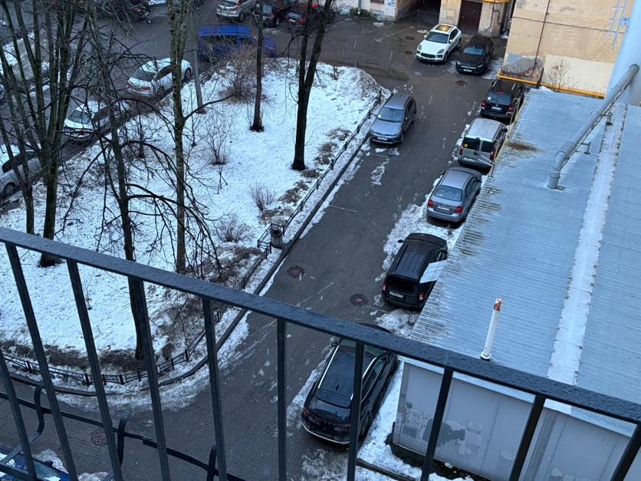
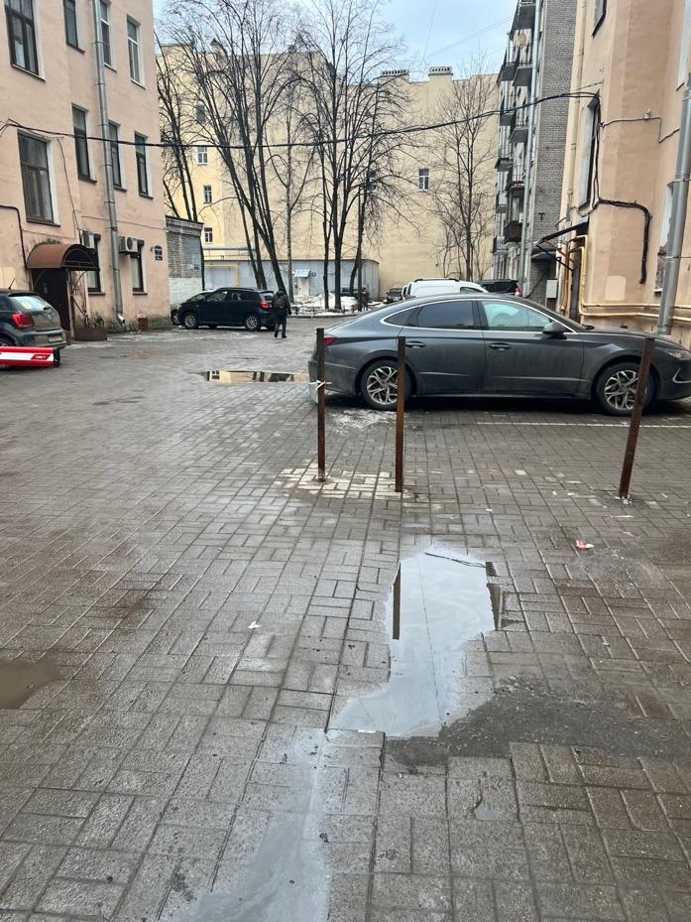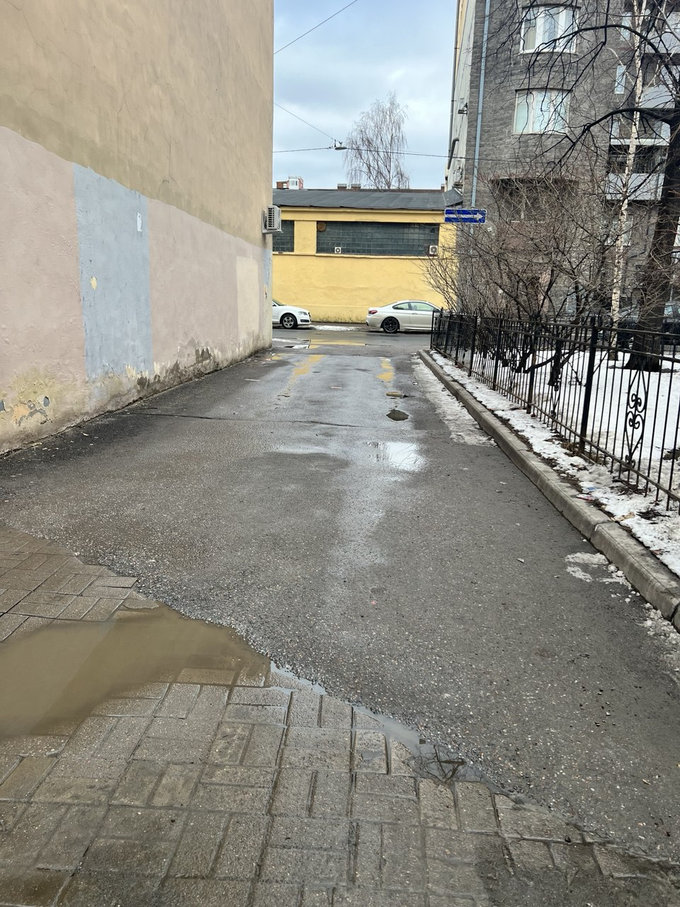
Пункт 3.3.
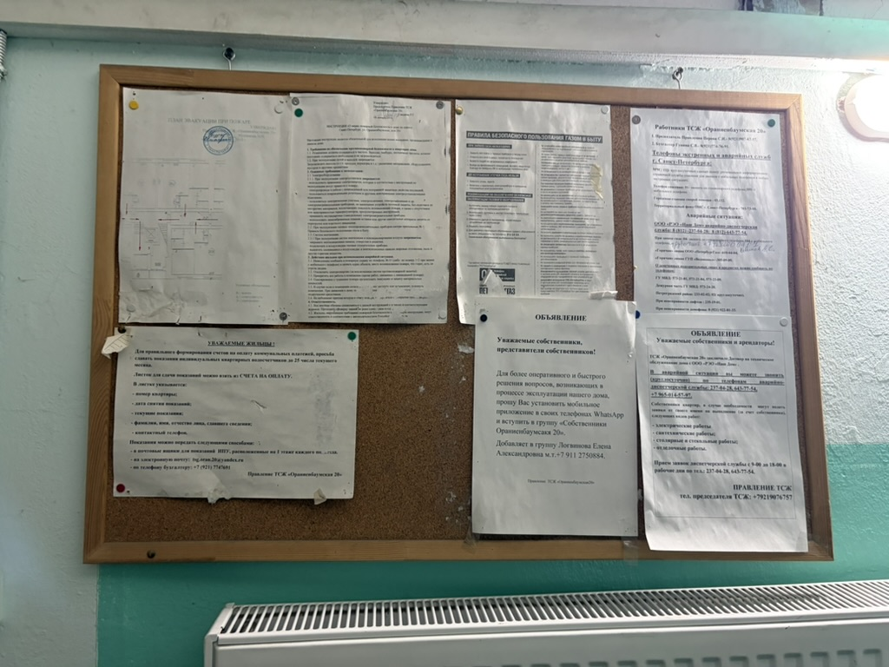
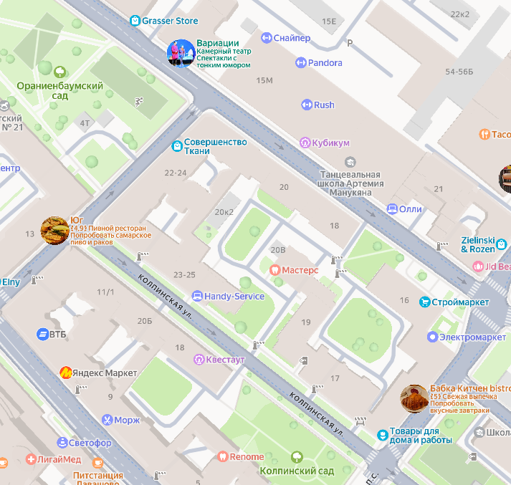
Обозначения:
- пожарный выход
- пожарный гидрант
- пожарный проезд
Выводы по лабораторной работе:
В лабораторной работе я принял личную ответственность за безопасность жизни, здоровья и имущества и наметил меры защиты семьи и жилья при локальных и масштабных ЧС. Проанализированы вероятные риски (пожар, взрыв газа, затопление и др.) и меры муниципалитета и личные действия по снижению последствий. Определены практические шаги: контроль проводки и сантехники, обслуживание газового оборудования, собран «тревожный чемоданчик», запланирована установка датчиков дыма/утечки газа и защиты от протечек. Составлен список контактов экстренных служб, мед. учреждений и доверенных лиц. Главный вывод — приоритет профилактики и планирования над реакцией «по факту».

